
#ПРОВОЖУЛЕТОСПОЛЬЗОЙ

Немного о себе

 | Шакуро Станислав Александрович - 16 лет

 | Учреждение образования «Могилевский ГАЛТК им.К.П.Орловского»

 | Воллейбол, тяжелая атлетика

Хочу выразить благодарность своей маме за понимание, настойчивость в обучении и применении знаний на практике.

Я научился этим летом

 | Работать в трудовой бригаде, плести веники

Косить траву, помощь в огороде

Работать на приусадебном участке

И достиг результатов

 | Оказал помощь в уборке, заготовил веники на Зоосад

Косить траву, помогать родителям


Фотографии
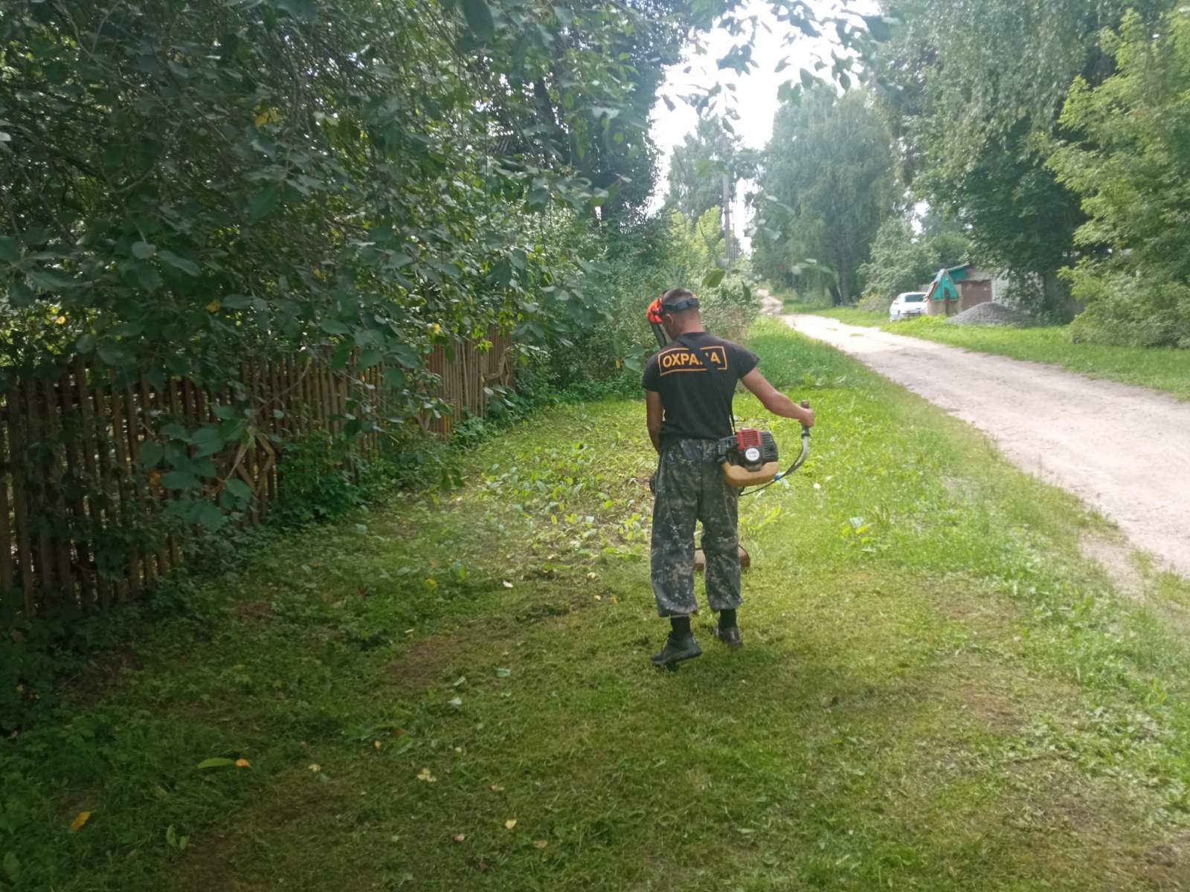

Покос травы

